L’olfatto
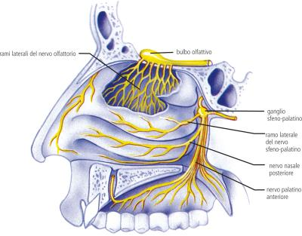
È uno dei cinque sensi che ci permette di percepire attraverso l’organo del naso gli odori e i profumi presenti nell’aria
Il naso
È l’organo di senso dell’olfatto che permette di avvertire e sentire sensazioni olfattive attraverso i sensori olfattivi.
È formata da:
- una “piramide” esterna sporgente, formata da tessuti cartilaginei ( elastici e resistenti);
- dalle fosse nasali, rivestite da una sottile membrana umida, la mucosa olfattiva, dove si trovano cellule nervose specializzate che raccolgono gli stimoli orifari e li trasmettono al cervello, per mezzo del nervo olfattivo, che riconosce i diversi odori;
- le narici sono delle cavità nasali attraverso cui “entrano” e passano gli odori e i profumi che si trovano nell’aria . Nel tratto iniziale sono rivestite da una fitta peluria che li protegge da eventuali corpi estranei.
Ha le funzioni:
- Sentire odori e profumi;
- Introdurre ossigeno all’interno del corpo;
- Di far fuoriuscire i “corpi estranei” attraverso le mucose.

